山东泰安市2016届高三第一次模拟考试地理试卷
2016.1
本试卷分第I卷和第Ⅱ卷两部分，共9页，满分100分。考试时间90分钟。
第I卷(选择题 共50分)
注意事项：
1．第I卷共25小题，每小题2分，共50分。在每小题给出的四个选项中，只有一项是最符合题目要求的。
2．每小题选出答案后，用2B铅笔把答题卡上对应题目的答案标号(ABCD)涂黑，如需改动，必须先用橡皮擦干净后再改涂其他答案标号；不能答在试题卷上。
城市渠化是指将城市内河河道取直，硬化河堤、河底，改造岸坡为直立砌墙或混凝土墙，把天然河道变成人工明渠，如图所示。据此完成1～2题。
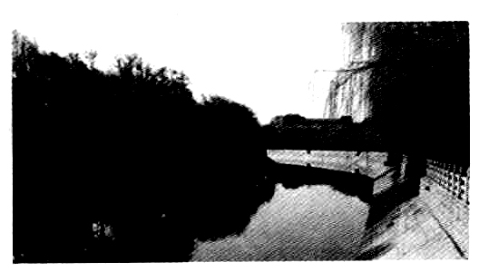
1．我国各地在城市化过程中均存在不同程度的城市渠化现象。其带来的影响是
A．改善城市供水条件
B．增加休憩娱乐场所
C．提升内河航运能力
D．增强排污排涝能力
2．城市渠化对地理环境的负面影响是
A．河流流速减慢，泥沙淤积加重
B．河道取直，加剧侵蚀，水质恶化
C．底栖生物生存环境变化，生物多样性减少
D．阻断与地下径流的联系，地下水位上升
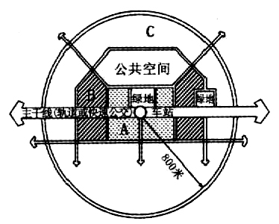
TOD模式．是以公共交通为导向的城市用地开发模式。即以公交站点为中心、以400～800米(5～10分钟步行路程)为半径建立集商业、工作、文化教育、居住等为一体的区域中心。右图为“TOD开发模式示意图”，据此完成3～4题。
3．图中A、B、C三类城市功能区分别为
A．居住区、办公区、核心商业区
B．居住区、核心商业区、办公区
C．核心商业区、办公区、居住区
D．办公区、核心商业区、居住区
4．TOD开发模式可以
A．完全用步行替代公共交通
B．降低土地利用率
C．减少人口“钟摆式”流动导致的交通拥堵
D．降低区域人口密度
下图为“广东省国土开发战略格局示意图”，读图完成5~6题。
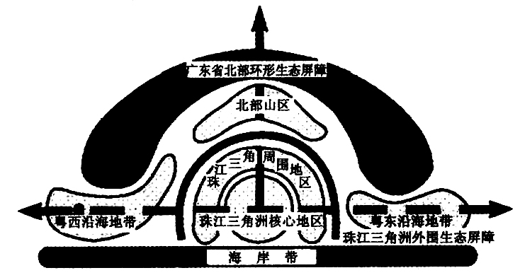

5．推动珠三角核心地区经济社会发展的主要动力是
A．农业的发展 B．工业化和城市化
C．对外贸易的发展 D．第三产业的迅速发展
6．下列关于广东省北部环形生态屏障区经济发展的措施，错误的是
A．大力发展生态农业，保护环境
B．发展旅游产业，增加经济收入
C．适当发展劳动密集型企业，增加就业机会
D．在河流中大力发展养殖业
下图示意某区域不同信息的图层。地铁建成运营后站点周边地价将随之上涨，但上 涨后的地价很难超过50。读图完成7～8题。
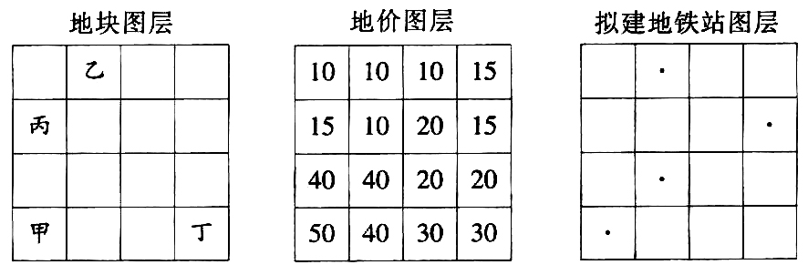

7．该区域商业中心最有可能位于
A．甲 B．乙 C．丙 D．丁
8．地铁建成运营后，地价涨幅最大的地块是
A．甲 B．乙 C．丙 D．丁
下图是加拿大多伦多市约翰农场土地利用示意图，下表是该地气候资料。约翰家五口人，农事活动主要雇用季节工人完成。据此完成9~11题。
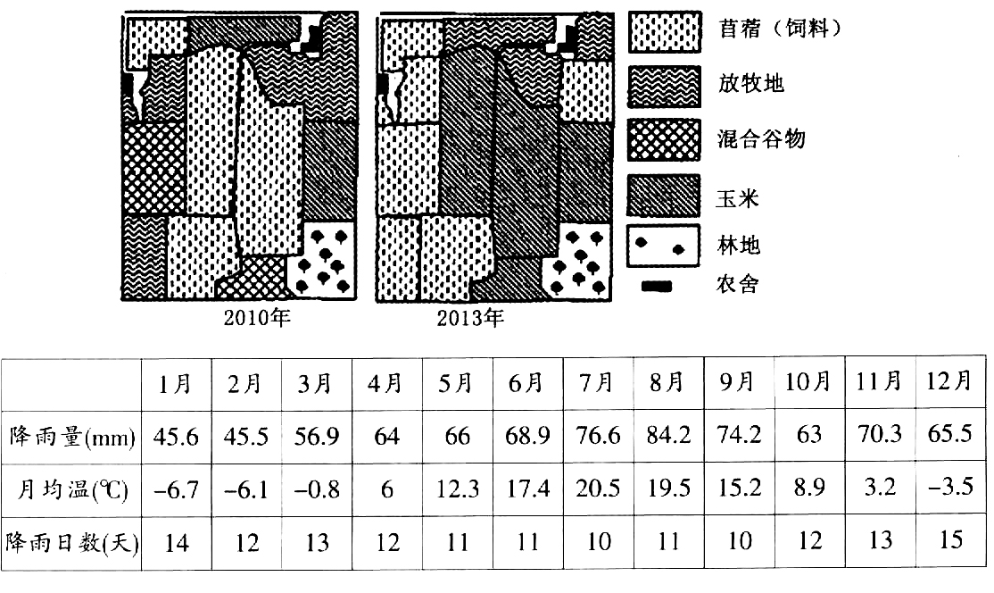
9．关于该地气候特点的描述．正确的是
A．全年气候温和，降水分配均匀 B．夏季高温多雨，冬季寒冷干燥
C．夏季炎热干燥，冬季温和多雨 D．冬季寒冷夏季凉爽，降水较均匀
10．该农场生产的特点
①商品率高②水利工程量大③机械化水平高④精耕细作⑤专业化程度高
A．①②④ B．②③④ C．①③⑤ D．③④⑤
11．该农场土地利用类型变化的好处是
A．适应市场需求，以提高经济效益
B．家庭农场经营，以缓解人多地少的矛盾
C．热量条件改善，以便于提高复种指数
D．增加经营种类，以提高生态效益
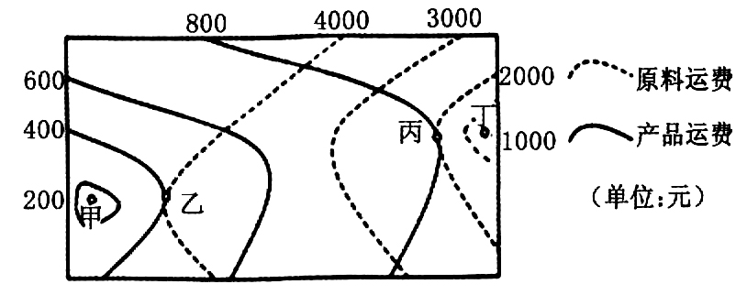
下图表示某企业生产地与原料运费、产品运费的关系，等值线数值表示每万元产值的运输费用(单位：元)。读图完成12～13题。

12．若仅考虑原料和产品的运费成本因素，该企业地址最适宜选在图示中的
A．甲地 B．乙地 C．丙地 D．丁地
13．该企业最有可能是
A．饮料厂 B．制糖厂 C．机械厂 D．化工厂
读“某工业园企业联系示意图”，完成14～15题。
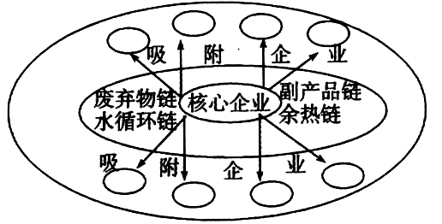
14．该工业园的核心企业最可能是
A．制衣工业 B．饮料工业
C．微电子工业 D．钢铁工业
15．下列有关该工业园的叙述，不正确的是
A．产业基础比较雄厚，产品特色较鲜明
B．吸附企业集中布局的主要目的是共用基础设施
C．吸附企业对核心企业依附性较强，抗风险能力较弱
D．企业聚集有利于“三废”的集中治理
下图示意某生态工业园区的产业链模式，其中虚线箭头表示副产品或废弃物的流动．读图完成16～17题。
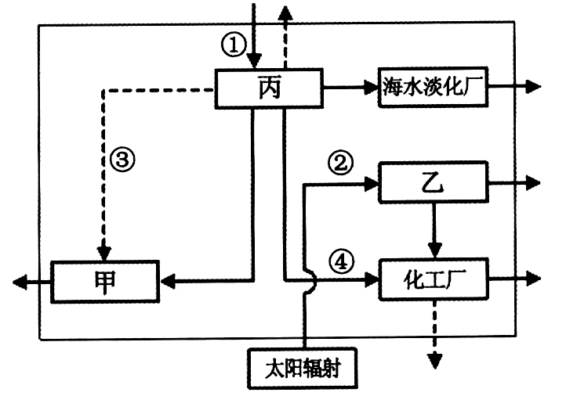

16．图中甲、乙、丙分别代表
A．建材厂、火电厂、盐场 B．盐场、火电厂、建材厂
C．建材厂、盐场、火电厂 D．盐场、建材厂、火电厂
17．该生态园区中
A．火电厂的“三废”均得到了有效利用
B．图中箭头表示能量流动的是②④
C．该工业园区没有废弃物排入自然界
D．乙适宜选建在大河入海口
“引大济湟”是从湟水最大支流大通河引水，穿越山脉进入湟水流域的调水工程。该工程在2015年全线通水，有效缓解了湟水干流地区当前的“水荒”问题。下图示意“引大济湟”工程线路。据此完成18～19题。
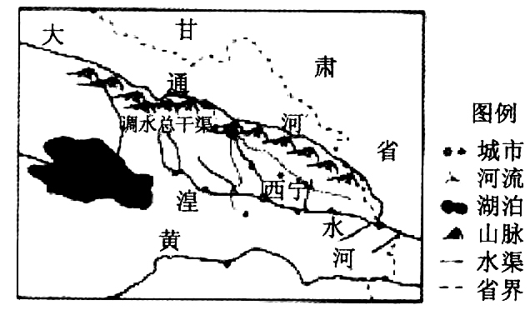

18．湟水干流地区出现“水荒”，主要是由于
A．位于西北内陆，降水量少
B．全球变暖，冰川融水补给减少
C．人口和产业较集中，需水量大
D．青海湖水位下降，湟水补给青海湖
19．大通河成为“引大济湟”水源地，主要是因为该河
①年径流量较大 ②流域降雨丰富
③北高南低可自流引水④流域水资源需求量小
A．①② B．①④ C．②③ D．③④
下图甲、乙两国都以生产和输出粮食较多而闻名于世，读图完成20～21题。
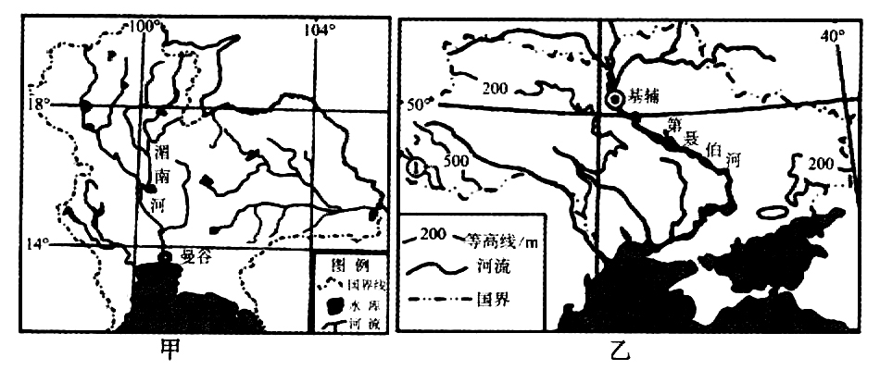

20．关于甲、乙两国农业类型及特点的说法，正确的是( )
A．两国的主要农业地域类型都属于商品谷物农业
B．甲国粮食生产的单位面积产量比乙国低
C．甲国比乙国的农业生产规模大、商品率高
D．甲国从事粮食生产的劳动力比乙国多、农业的机械化程度比乙国低
21．导致甲、乙两国粮食生产差异的主要原因是( )
A．甲国比乙国土壤更肥沃，地势更平坦
B．甲国比乙国纬度低，气候湿润，水热条件更优越
C．甲国比乙国人口更多，土地资源更丰富
D．甲国比乙国经济更发达，粮食需求量大
芦苇是一种湿地挺水植物，它在秋季对水量要求较低，淹水时间过长反而会抑制其长势。读图完成22～23题。
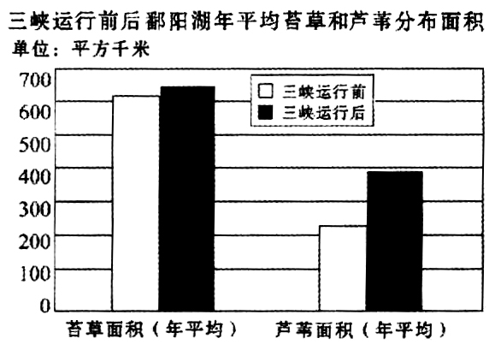

22．“夏秋天水一色，冬春草洲无边”是对鄱阳湖壮观景色的真实写照．该景观形成的主要原因是
A．农业生产周期性特点 B．气温的季节性变化
C．降水的季节性变化 D．植被的季节性变化
23．鄱阳湖芦苇分布面积的变化说明了
A．湖泊水位季节变化变小了 B．丰水期“晚来早走”
C．生态环境明显改善 D．丰水期“早来迟走”
下面两图分别为秦汉时期和明清时期黄土高原土地利用图。读图完成24~25题。
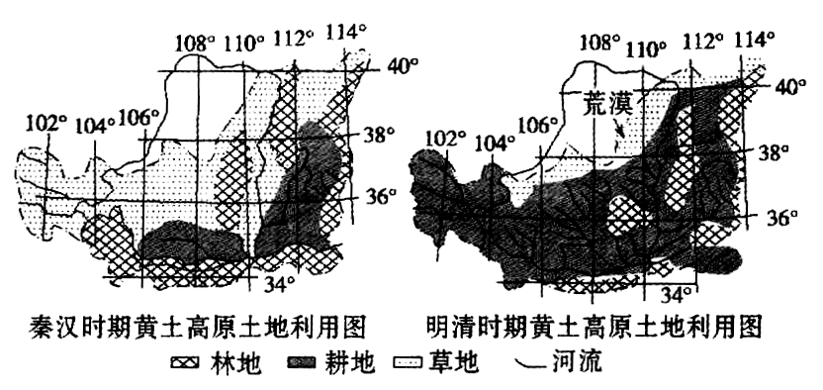

24．与秦汉时期相比，明清时期黄土高原土地利用的变化及其主要原因组合合理的是
A．森林减少——矿山开采 B．耕地增加——草地退化
C．荒漠扩大——水土流失 D．草地减少——过度开垦
25．与秦汉时期相比，明清时期黄土高原土地利用的变化对图中大河下游地区自然环境的影响叙述正确的是
①河流含沙量增大②河口海岸线后退③径流季节变化减小④通航能力下降
A．①② B．③④ B．②③ D．①④
第Ⅱ卷(共50分)
26．(11分)下面左图为我国开放地区和开放城市空间分布图，右图是某开放城市空间结构示意图，据图及所学知识，回答下列问题。
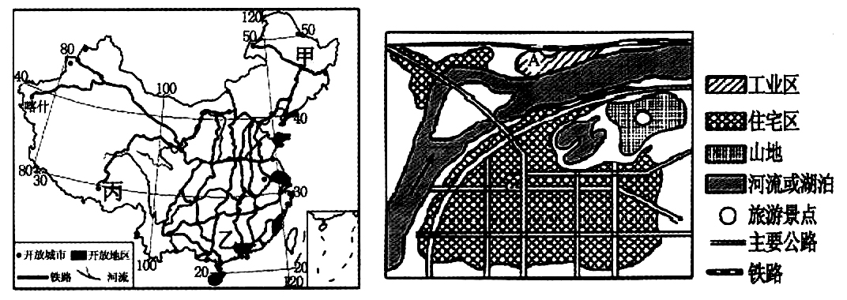
(1)简述我国开放地区和开放城市的空间分布特点。(3分)
(2)从左图甲、乙、丙中任选一个城市，说明其对外开放的主要区位优势。(3分)
(3)简析右图中A处布局工业区的区位条件。(3分)
(4)简要评析右图中湖泊、山地对城市环境和交通的影响。(2分)
27．(10分)阅读下列材料，回答问题。
材料一：“美国玉米带分布图”和“我国东北玉米分布图”
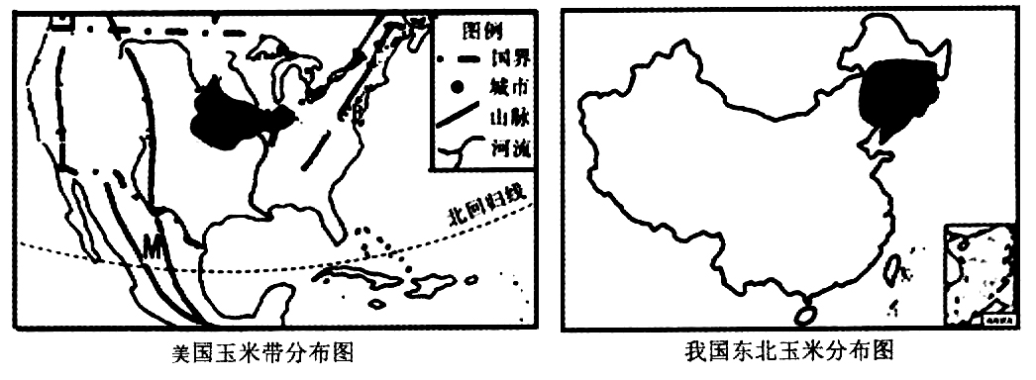
材料二：美国能源结构逐步由单一石油为主转变为石油与燃料乙醇相结合。2015年，美国用于生产燃料乙醇消耗的玉米达到1.1亿千克。
(1)说出美国玉米带和我国东北玉米分布区相同的有利自然条件。(3分)
(2)简析美国以玉米为原料大量生产燃料乙醇的有利条件。(3分)
(3)美国部分工业向M国转移，说明美国向M国转移的工业类型并简述其转移到M国的原因。(4分)
28．(10分)阅读图文材料，回答下列问题。
材料一：“欧洲西部部分区域图”和“北欧部分区域图”。

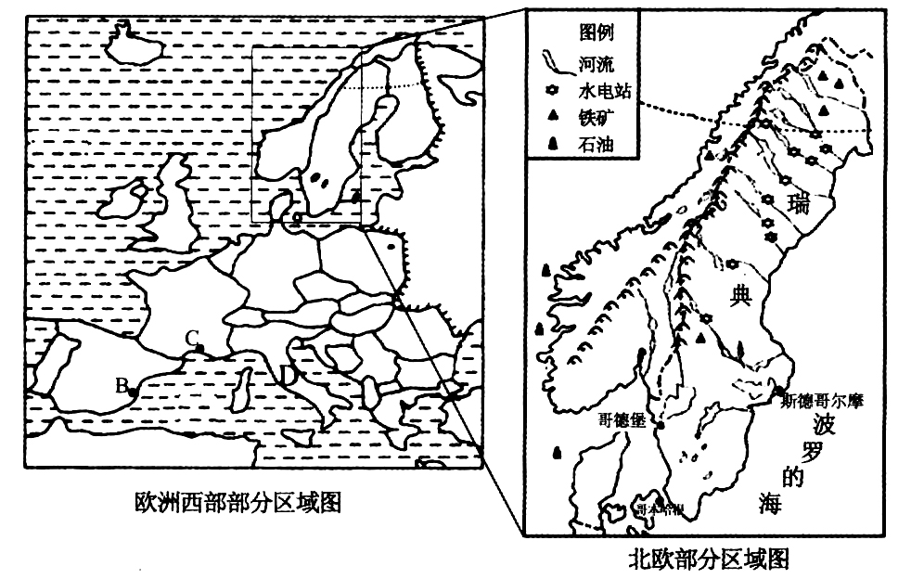
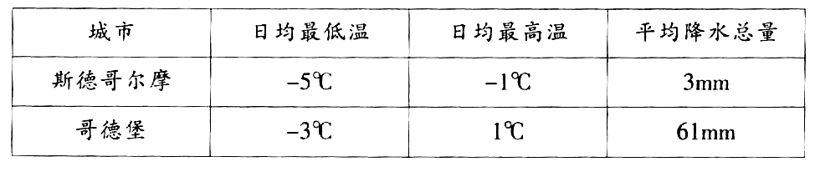
材料二：瑞典地处北欧，首都斯德哥尔摩，是工业发达国家。钢铁工业是瑞典的骨干产业之一，瑞典80％以上的钢铁产品用来出口。哥德堡是瑞典第一大港口和第二大工业城市，是瑞典和西欧通商的主要港埠。
材料三：瑞典斯德哥尔摩市与哥德堡市一月气温与降水资料统计表
(1)图中A,B两地都大量种植水果、蔬菜、花卉，成为发展时鲜业的基地，但两地同类产品竞争激烈，试比较A、B两地发展时鲜业各自的优势。(4分)
(2)分析瑞典发展钢铁工业的优势区位条件。(3分)
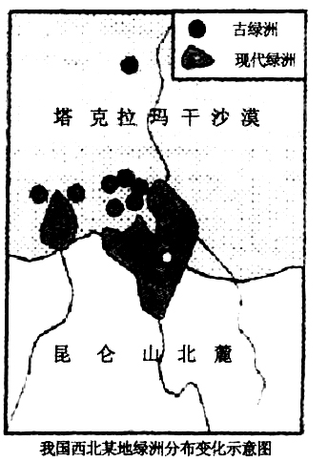
(3)据材料三，比较斯德哥尔摩市与哥德堡市一月气温与降水的差异并分析其原因。(3分)
29．(9分)阅读图文材料，回答问题。
绿洲是指沙漠中具有水草的绿地。它多呈带状或块状分布在河流或井、泉附近，以及有冰雪融水灌溉的山麓地带。绿洲地区也是当地人口的主要聚居区。
绿洲退化是荒漠化的重要反映。荒漠化是人类过度经济活动和潜在的自然因素相互影响，共同作用的产物。
(1)试分析当地聚落分布在绿洲地区的主要自然原因。(2分)
(2)试从绿洲与沙漠、山脉的关系出发，归纳该地区古今绿洲位置变化的特点，并分析其主要人为原因。(3分)
(3)为防止绿洲的进一步退化，试列举治理当地绿洲退化的主要措施。(4分)
30．(10分)阅读下列图文资料，回答问题。
材料一：汉江全长1532千米，汉江航运价值高，素有“千里黄金水道”之称。流域涉及鄂、陕、豫、川、渝、甘6省市，流域内矿产资源丰富，种类多样，主要有铅、锌、铜、锑、镍、铁、汞、金、银、铀、煤、石油、天然气等。
材料二：汉江流域示意图
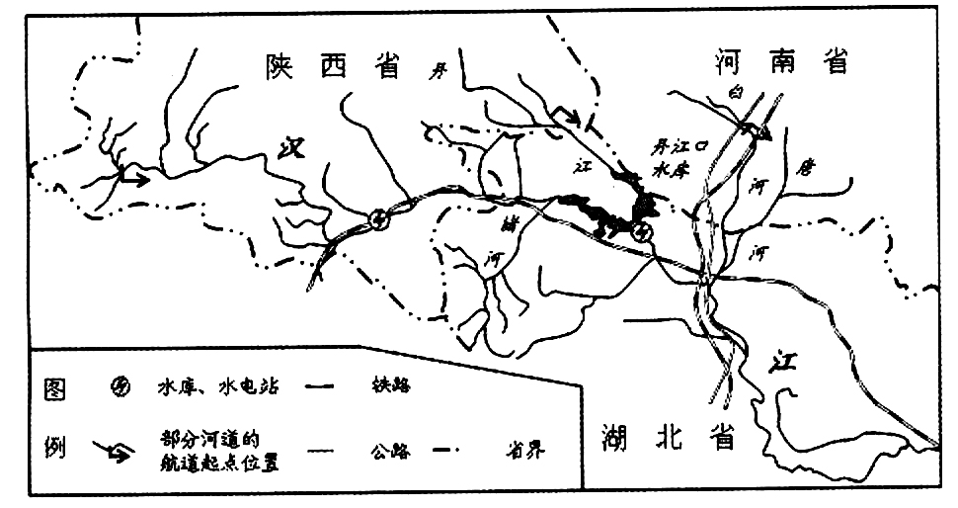
(1)在长江各大支流中汉江是历史上航运价值最高的河流，简析其原因。(4分)
(2)近代以来，汉江航运不断萎缩，简析其原因。(3分)
(3)从可持续发展的角度，说明汉江流域综合开发的方向(3分)


